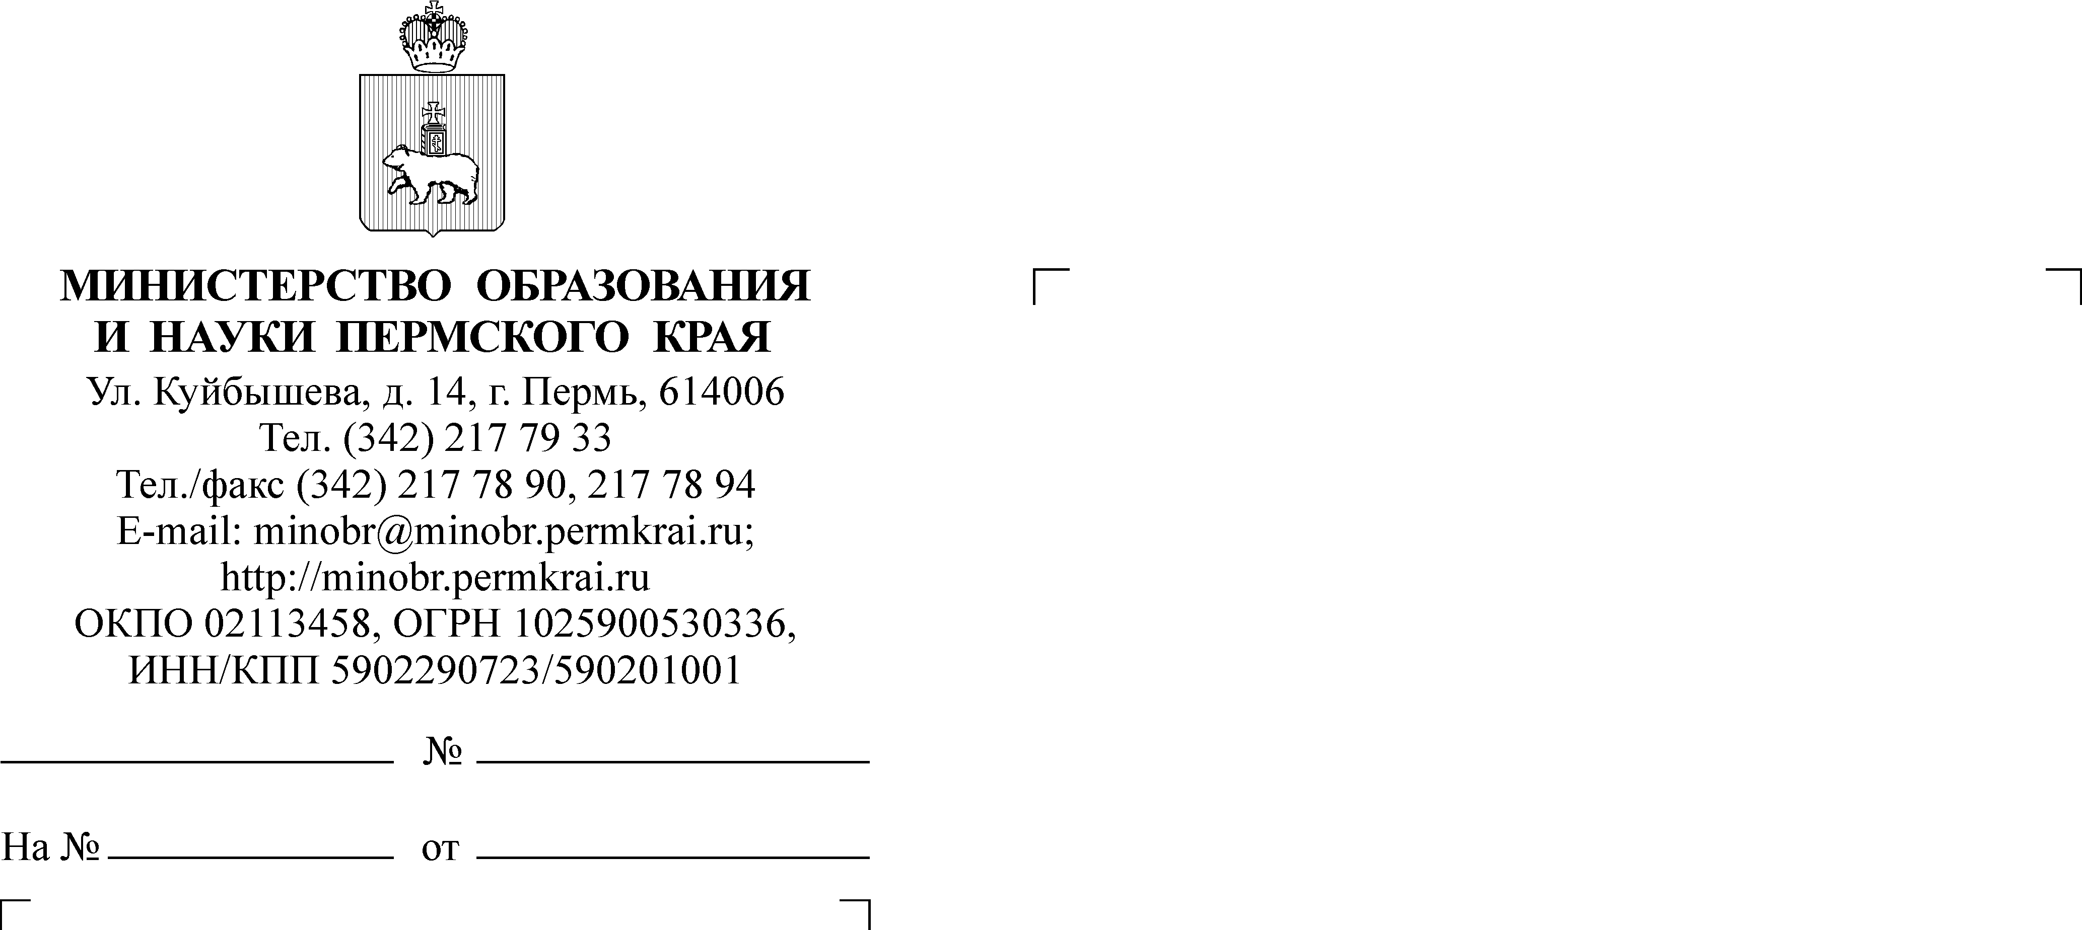

Руководителям органов управления образованием администраций муниципальных районов и городских округов Пермского края

Руководителям общеобразовательных организаций, подведомственных Министерству образования и науки Пермского края (по списку)
19.02.2018
СЭД-26-01-36-330

Уважаемые руководители!

Направляем информацию о проведении обучения по дополнительной профессиональной программе повышения квалификации «Экспертная оценка метапредметных конкурсов» в объеме 108 часов.
Курсы повышения квалификации реализуется в целях обеспечения качественного внедрения метапредметного подхода, повышения профессиональной компетентности учителей общеобразовательных организаций региона, проводится за счет средств бюджета Пермского края Региональным институтом непрерывного образования Пермского государственного национального исследовательского университета (РИНО ПГНИУ). Командировочные расходы, проживание слушателей осуществляется за счет командирующей стороны.
Форма обучения: очно-заочная.
Категория слушателей: педагоги и руководители общеобразовательных организаций, специалисты управлений образованием, методисты методических служб Пермского края, заинтересованные в организации и проведении метапредметных олимпиад учащихся основной школы.
Сроки обучения: с 1 марта по 15 ноября 2018 г.
Очные занятия курсов состоятся: 1-2 марта, 15-16 июня, 26-28 сентября, 14-15 ноября 2018 года.
Основное место проведения: Пермский государственный национальный исследовательский университет.
Обязательной частью программы повышения квалификации является стажировка слушателей в рамках конкурса профессионального мастерства «Краевая метапредметная педагогическая олимпиада» (26-28 сентября 2018 года). Стажировка будет проходить на базе одного из профилакториев г. Перми.
Подготовка слушателей будет производится по 5 направлениям:
1) Подготовка учащихся к конкурсу «Интерпретация текста»;
2) Подготовка учащихся к конкурсу «Моделирование»;
3) Подготовка учащихся к конкурсу «Аргументация в дискуссии»;
4) Подготовка учащихся к конкурсу «Публичное выступление»;
5) Подготовка учащихся к конкурсу «Учебное сотрудничество».
Прием заявок на участие в курсах осуществляется до 27 февраля 2018 года в формате Word по установленной форме (Приложение 2) по адресу kynperm@gmail.com (Кирюхина Юлия Николаевна, 8-951-923-38-91).
Начало занятий: 1 марта 2018 г. в 13.30. в конференц-зале корпуса № 1 ПГНИУ по адресу г. Пермь, ул. Букирева, 15.
По вопросам содержания и организации курсовой подготовки можно обращаться к заведующему кафедрой образовательных технологий высшей школы РИНО ПГНИУ Имакаеву Виктору Раульевичу по адресу ivr65@rambler.ru, телефону 89128852674.
Информацию о курсах также можно получить в открытой группе в социальной сети facebook «Подготовка экспертов для метапредметных испытаний».

Приложение: на 4 л. в 1 экз.

Заместитель министра Л.С. Сидорова

К.А. Малова
217 79 06

Приложение 1 к письму
Министерства образования
и науки Пермского края
от_________№______

ПОЯСНИТЕЛЬНАЯ ЗАПИСКА
к программе повышения квалификации по теме
«Экспертная оценка метапредметных конкурсов»
(108 часов)

Региональный институт непрерывного образования Пермского государственного национального исследовательского университета по заказу Министерства образования и науки Пермского края приступает
к комплектованию групп слушателей курсов повышения квалификации по теме «Экспертная оценка метапредметных конкурсов» в объеме 108 часов.
Курсы обеспечивают введение федерального государственного стандарта основного общего образования, направлены на реализацию метапредметного подхода в образовательном процессе школы.
На курсах слушатели познакомятся с методологией экспертной оценки метапредметных результатов, научатся проводить метапредметные конкурсы по 1 из указанных ниже направлений, осуществлять экспертную оценку метапредметных умений уровня «ученик получит возможность научиться. По итогам курсов в качестве выпускной работы слушатели подготовят выпускную работу, включающую разработку тренировочных занятий для участников метапредметных конкурсов.
Образовательная программа курсов предусматривает выбор слушателями одного из 5 направлений подготовки:
- Подготовка учащихся к конкурсу «Интерпретация текста» (группа 25-35 человек);
- Подготовка учащихся к конкурсу «Моделирование» (группа 25-35 человек);
- Подготовка учащихся к конкурсу «Аргументация в дискуссии» (группа 25-35 человек);
- Подготовка учащихся к конкурсу «Публичное выступление» (группа 25-35 человек);
- Подготовка учащихся к конкурсу «Учебное сотрудничество» (группа 25-35 человек).
Обучение на курсах организовано в очно-заочной форме.
Очная часть обучения - аудиторные занятия и стажировка - пройдут на базе Пермского государственного национального исследовательского университета, а также в одном из профилакториев г. Перми, на базе которого будет проводится конкурса профессионального мастерства «Краевая метапредметная педагогическая олимпиада».
Заочная часть обучения осуществляется слушателями самостоятельно
в образовательной организации по месту работы и поддерживается дистанционно в формате on-line консультаций, вебинаров.
По итогам обучения слушатели, успешно закончившие обучение
по программе и подготовившие выпускную работу, получат удостоверение
о повышении квалификации установленного образца.
Участниками курсов могут стать педагоги общеобразовательных организаций, сотрудники методических служб Пермского края, в т.ч. прошедшие обучение на курсах повышения квалификации аналогичной тематики в 2015-2017 гг. Программой предусмотрен повышенный уровень обучения.
Общее количество слушателей курсов – 150 человек.
Сроки обучения: с 1 марта по 15 ноября 2018 г.
Очные занятия курсов состоятся: 1-2 марта, 15-16 июня, 26-28 сентября, 14-15 ноября 2018 года.

УЧЕБНЫЙ ПЛАН
курсов повышения квалификации по теме
«Экспертная оценка метапредметных конкурсов»

№ | Наименование раздела | Количество часов
 | Установочный семинар | 4
 | Методология объективации и экспертной оценки метапредметных результатов | 16
 | Технологии подготовки и проведения метапредметных конкурсных испытаний для учащихся основной школы | 32
 | Оценка метапредметных умений (тренинги) | 16
 | Стажировка в метапредметных конкурсных мероприятиях институционального, муниципального, межмуниципального уровня | 24
 | Подготовка аи защита выпускных работ | 16
 | ИТОГО | 108

Приложение 2 к письму
Министерства образования
и науки Пермского края
от_________№______

Форма заявки на участие в курсах
«Экспертная оценка метапредметных конкурсов»
в объеме 108 часов

- Наименование образовательной организации _______________________,
- Наименование муниципалитета (городского округа) _________________,
- ФИО слушателя курсов (полностью)______________________________
- Должность____________________________________________________
- Стаж педагогической деятельности ______________________________
- Предполагаемое направление подготовки (выбрать из предложенного)
- Подготовка учащихся к конкурсу «Интерпретация текста»;
- Подготовка учащихся к конкурсу «Моделирование»;
- Подготовка учащихся к конкурсу «Аргументация в дискуссии»;
- Подготовка учащихся к конкурсу «Публичное выступление»;
- Подготовка учащихся к конкурсу «Учебное сотрудничество».
- Уровень обучения, на который претендует слушатель (выбрать из предложенного):
а) повышенный уровень (слушатель проходил обучение по программам подготовки экспертов метапредметных конкурсных испытаний в РИНО ПГНИУ в 2015-17 гг.),
б) базовый уровень (на курсах повышения квалификации по подготовке экспертов метапредметных конкурсных испытаний в РИНО ПГНИУ в 2015-17 гг. не обучался).
- Контактные данные слушателя
E-mail________________________________________________________
Номер телефона______________________________________________

Печать образовательной организации | ФИО руководителя  Подпись

